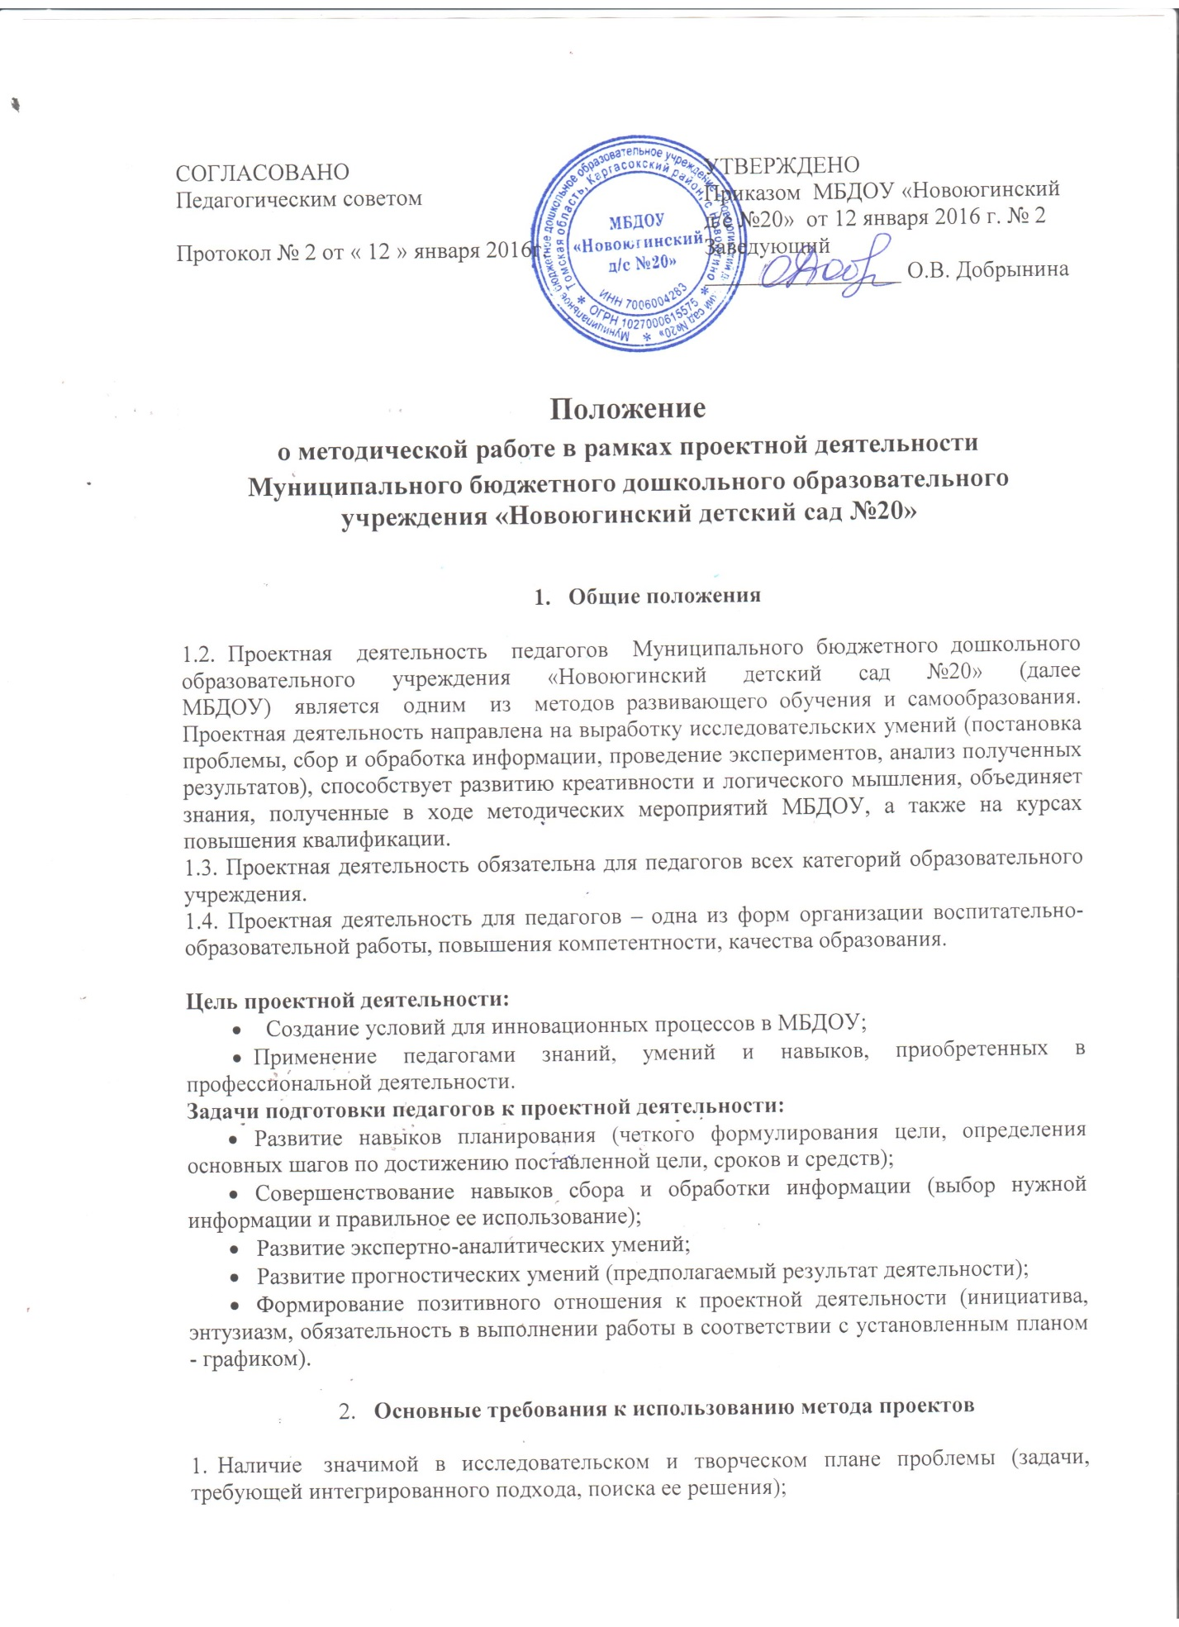

1. Практическая, теоретическая, психолого-педагогическая значимость предполагаемых результатов;
2. Самостоятельная (групповая, парная, индивидуальная) деятельность педагогов под руководством педагога, координирующего проект;
3. Структурирование содержательной части проекта (с указанием поэтапных результатов).
4. Использование исследовательских методов, предусматривающих определенную последовательность действий:

* определение актуальности проблемы и вытекающих из нее задач проектной деятельности;
* выдвижение проектной гипотезы;
* поиск проектных методов исследования (мониторинговых процедур, экспериментальных наблюдений);
* обсуждение способов оформления конечных результатов (презентаций, защиты, творческих ответов, просмотров и пр.);
* сбор, систематизация и анализ полученных данных;
* подведение итоговых, материальных результатов, их презентация (видеофильм, альбом, доклад, газета и т.д.);
* формирование выводов и выдвижение новых проблем для исследования;
* распространение педагогического опыта.

**3. Содержание проектной деятельности**

1. Разработка педагогами проектов и мини-проектов, темы которых выбираются самостоятельно в зависимости от творческого направления деятельности.
2. Четкое формулирование проекта: целей и средств, программы  действий.
3. Оценка проекта по критериям в соответствии с требованиями комплексной системы аттестации (экспертиза образовательного проекта).
4. Проведение презентации:

*Цель презентации:*

* предоставление педагогам возможности для публичного выступления, самовыражения;
* повышение мотивации, интереса к профессиональной деятельности, престижности

выполнения проектов;

* обучение педагогов умению презентовать себя и свою работу;
* обучение педагогов технологии проектной деятельности.

*Критерии оценки:*  презентации – по технологии проектной деятельности; защиты – по содержанию и владению материалом представленного проекта.

5. Оформление педагогом визитной карточки проекта и папки.

6. Консультации педагогов по проектной деятельности руководителем МБДОУ.

**4.Функциональные обязанности руководителя проектной деятельности**

1. Составление календарно-тематического плана занятий, разработка блока совместной деятельности педагога и детей, блока самостоятельной деятельности.
2. Необходимое для проекта программно-методическое, материально-техническое, дидактическое обеспечение.
3. Формирование проектной группы, разработка сценария проекта.

**5. Функциональные обязанности руководителя проектной группы.**

1. Выбор проблемной образовательной области, постановка задач, формулировка концептуальной идеи, темы проекта.
2. Составление обоснования создаваемого проекта, определение конечного результата, его позитивности.
3. Детализация содержания, структуризация материала проекта и определение его объема, исследовательской роли участников проекта.
4. Координация деятельности участников проекта, обеспечение постоянного контроля за ходом и сроками его этапов.
5. Проведение консультаций с членами проектной группы, оказание помощи педагогам в подготовке документации к защите проекта.
6. Выявление недоработок, определение путей устранения недостатков.
7. Персональная ответственность за грамотное изложение содержания.

**6. Механизм стимулирования работы членов проектной группы**

1. Обладатели лучших проектов могут быть рекомендованы: для участия в РМО воспитателей.
2. За лучшие проекты предусматриваются стимулирующие выплаты (Приложение № 3 к Положению об оплате труда и стимулировании работников Муниципального бюджетного дошкольного образовательного учреждения «Новоюгинский детский сад №20»).